Verbum Movet

Газета студентов ИИЯЛ

Выпуск №3 (декабрь)



**«Не бойся быть собой»**

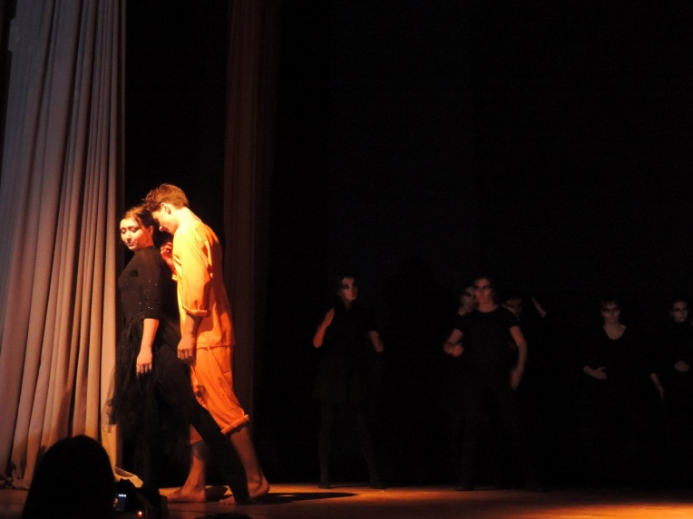

Репетиции до десяти вечера почти каждый день? Почему бы и нет! Ради чести факультета наша творческая группа пожертвовала не только своим временем. Роли заучены до дыр, и у труппы уже появились свои собственные шутки. Иногда не хватает сил и терпения, но удовольствие от совместной работы и успеха на сцене становится только сильнее.

Я поинтересовалась, каков настрой наших участников перед выступлением на «Огнях большого ВУЗа» и что они ощущают.

*«Мне близок театр. Я довольна тем, как проходили репетиции. Все было здорово! Но больше всего мне приятно необъяснимое чувство, когда ты понимаешь, что до выступления осталось совсем немного времени, и скоро ты окажешься на сцене перед толпой зрителей. Предвкушение выступления. Люблю это чувство».*

Маргарита Осипцова, 1 курс.

*«Чувствую я себя уверенно. Страха перед сценой и зрителями нет совершенно, ведь я очень рано начала выступать. Можно сказать, я была рождена на сцене».*

Ксения Соколова, 1 курс.

*«В том году все было проще: сценарий мы взяли готовый, и от нас почти ничего не требовалось. В этот раз все было немножечко сумбурно. Конечный вариант нашей постановки был получен лишь за неделю до выступления. Если честно, мне не очень хочется выступать. Намного больше удовольствия я получила от репетиций, ведь они всегда проходят весело.*

Екатерина Гайда, 2 курс.

Театр без слов. Вы не поверите, насколько сильно может заворожить подобная игра актеров. Название «Без слов» следует понимать буквально: история, которую видят зрители, рассказывается без слов. Авторы постановки отказались от текста как основы драматического театра и попытались найти другие художественные средства выражения своих мыслей, чувств и эмоций. Язык «Без слов» понятен и близок всем. Это язык тела, который обладает абсолютной искренностью и свободой проникать в каждое сердце.

*«Театр со словами или без – не имеет значения. Нельзя сказать, что одно лучше или легче другого. Это абсолютно разные вещи, которые требуют индивидуального подхода.*

Амир Касимов, 1 курс.

Основной сложностью было верно подобрать песню к каждому действию. Союз игры актера и голоса певца – вот что помогло в полной мере достучаться до сердца зрителя.

Наши ребята заняли 1-е место в номинации «Лучшая авторская постановка» и 4-е место в общем зачете. Могу сказать, что ожидания оправдались. Как актеров, так и мои собственные. Зрители сидели, затаив дыхание. Сердца учащенно бились, слезы текли по щекам.

**Людмила Каширина**

**To have another language is to possess a second soul**

10 -13 ноября 2014 года.

Ежегодная Всероссийская студенческая олимпиада по методике преподавания иностранных языков и культур объявляется открытой!

Удивительная, насыщенная, наполненная полезными знаниями, лекциями и семинарами. Неделя встреч с молодыми преподавателями иностранных языков со всех уголков России. Молодец, ИИЯЛ! Ты постарался на славу!

Так, например, начало Олимпиады положила своей потрясающей лекцией заслуженный профессор Московского государственного университета имени Ломоносова, председатель научно-методического совета по иностранным языкам при Министерстве образования и науки Российской Федерации, президент национального общества прикладной лингвистики, почетный доктор филологии Бирмингемского университета Великобритании, почетный доктор университета Нью-Йорк, почетный профессор Российско-армянского университета – Светлана Григорьевна Тер-Минасова.

Традиции иностранного преподавания, мир иностранного языка, проблема взаимоотношений между русскими иностранцами, - все это и много другое почерпнули для себя студенты ИИЯЛ. Большой актовый зал Удмуртского Государственного Университета был переполнен.

«Хотите заговорить на иностранном языке?» – с энтузиазмом спрашивает нас Светлана Григорьевна. – «Действуйте по принципу соленого огурца! Свежий огурец можно долго-долго посыпать солью. Но она просто скатится с пупырчатой шкурки. А если положить огурец в банку с рассолом, он вскоре станет соленым. Хотите освоить иностранный язык - окружите себя языком со всех сторон! Погрузитесь в него полностью! При этом не стремитесь выглядеть, как иностранец! Изучайте свою культуру, русский язык. Поскольку, прежде всего иностранец будет спрашивать о вас, о вашей стране».

Так, к примеру, мы узнали, что в рамках программы подготовки переводчиков иностранного языка в МГУ, студенты параллельно изучают русский язык и русскую культуру. Также лектор напомнила нам о важном значении культуры в изучении иностранного языка:

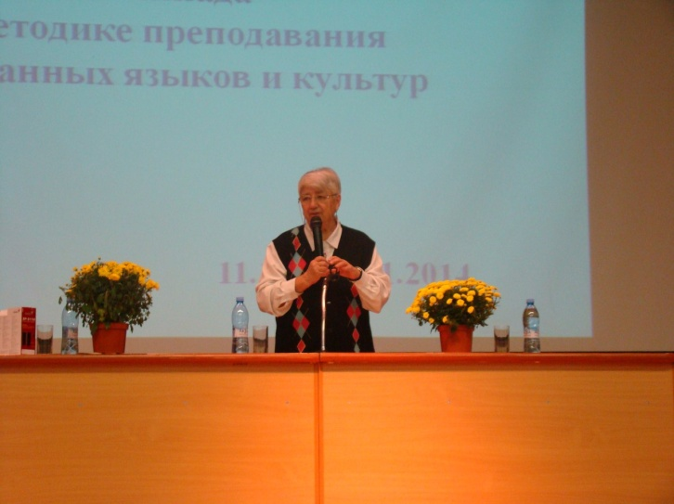«Интересные данные о разном отношении представителей разных культур ко времени привел в своей работе «Культура и время» студент факультета иностранных языков МГУ Сергей Цингаленок -рассказывает С.Г.Терминасова, - Он пригласил к себе на день рождения к 19 часам вечера своих друзей по студенческому общежитию. Вот как он описывает «съезд гостей»: «Немцы пришли в 6.55 и удивились, что никого нет. Китайцы пришли в 7.05, долго извинялись за опоздание и объяснили причины. В 7.30 пришли русские и венгры и сказали: «Давайте начинать». Корейцы пришли в 8.30 и очень кратко извинились. Американцы пришли в 9.15, были очень рады, что вечеринка в разгаре и не сказали ни слова об опоздании. Остальные русские друзья потом шли всю ночь». Поэтому язык как средство общения невозможен без осознания того мира, в котором этот язык изучается. Грамматические ошибки воспринимаются иностранцами гораздо мягче, чем культурные. Без знания мира иностранного языка, мы будем постоянно делать ошибки».

Слово за словом…Один совет за другим…Время пролетало незаметно. В актовом зале слышен был каждый шорох.

«Создавалось такое впечатление, что Светлана Григорьевна находилась с нами "на одной волне"», - делится своими впечатлениями студентка немецкого отделения ИИЯЛ Гайда Екатерина. – «Она преподнесла материал так, что мы слушали, затаив дыхание. И было совсем не важно, какая специализация у студентов, увлечены были все!».

Особенно приятно было увидеть друзей с факультета экономики, права и гуманитарных наук ИЖГТУ имени М. Т. Калашникова. Это еще раз доказывает, что дружба преподавателей и студентов между факультетами различных университетов не только возможна, но и полезна!

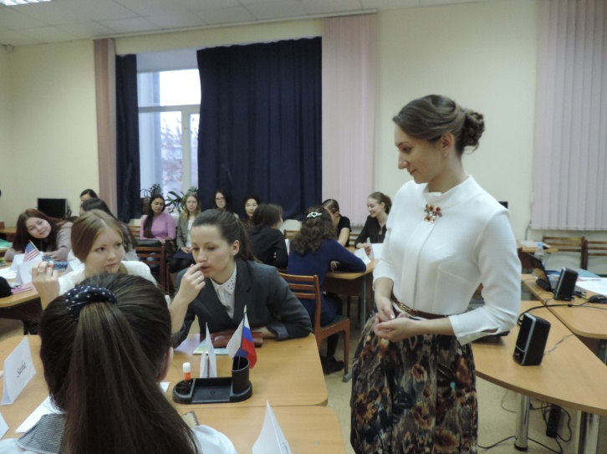«Нас позвала преподаватель с кафедры иностранных языков факультета ИПИНГН», -рассказывает Виктория Окулова, студентка второго курса факультета иностранных языков ИЖГТУ. – «Не пожалела, что пришла. Лекция понравилась. На таком мероприятии была впервые и осталась очень довольна. Узнала много нового и интересного. С.В Тер-Минасова – выдающаяся личность! Один из немногих лекторов, которые мне понравились, которых я с интересом слушала. Было здорово! Спасибо, УДГУ!».

Не остались равнодушными и студенты нашего факультета:

«Мы внимали каждому слову», - делится своими эмоциями студентка второго курса французской филологии Панфилова Тася. – «Шутка ли, перед нами выступал доктор филологических наук из МГУ. Из лекции особо для себя отметила то, что при изучении иностранного языка в процессе общения с представителями других стран, народов, огромную роль играет наш родной язык и культура. Светлана Григорьевна заостряла наше внимание на том, что мы интересны иностранцам не как люди, говорящие на их языке и имеющие какие-то представления об их культуре, жизни, быте, а в первую очередь, как представители своей культуры, русской культуры. Поэтому где бы мы ни были, мы не должны забывать о том, кто мы и откуда».

А продолжением Всероссийской студенческой олимпиады по методике преподавания иностранных языков и культур стали сами уроки, проводимые как студентами из вузов страны, так и студентами УдГУ. Полина Петрусевич, студентка нашего замечательного ИИЯЛ, приняла участие в олимпиаде и более того, заняла в ней почетное второе место. Verbum Movet побеседовал с Полиной и узнал, как ей далось заслуженное серебро☺.

***Полина, поздравляем со вторым местом! Скажи, почему ты решила участвовать в олимпиаде?***

Мне хотелось получить объективную оценку своей педагогической деятельности. Я преподаю английский у школьников и дошкольников и, как мне кажется, мои уроки проходят довольно продуктивно и увлекательно для учеников. Однако всегда есть к чему стремиться, и мне хотелось узнать, над чем мне стоит поработать, что улучшить. Получила же я от участия в Олимпиаде даже больше, чем ожидала.

***А какой урок ты вела? Какой язык?***

Я вела урок английского языка по теме «Мир, в котором мы живем», а проблема, которую мы обсуждали на уроке, звучала так: «Endangered languages of our world”. Урок был оформлен в виде молодежного форума, а студенты играли роли представителей 3 стран: России, США и Великобритании. На уроке участники представляли свои страны, подписывали документы о правилах проведения форума, обсуждали видео сообщение, отправленное форуму из ЮНЕСКО, подготавливали отчет о языковой ситуации в их странах и составляли письмо в ЮНЕСКО о важности обсуждаемой проблемы.

Сложнее всего было перебороть волнение и провести урок эмоционально и активно. Также я немного переживала, что не хватит времени. Урок шел 45 минут, а хотелось успеть и обхватить очень многое.

***А ты посещала уроки других участников олимпиады?***

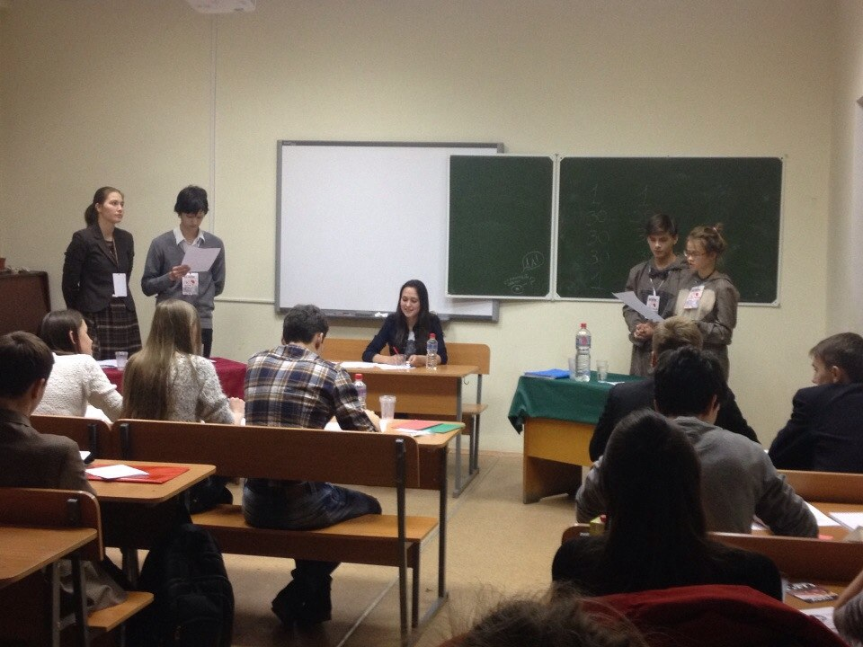Я старалась посетить как можно больше уроков потому, что на каждом из них можно было найти для себя что-нибудь интересное, важное: это была манера ведения урока, используемые приемы и методы, способы подачи материала, используемые визуальные образы и т.д.

Я также с большим удовольствием общалась с участниками олимпиады. Мы обсуждали увиденные уроки, обменивались знаниями о методике преподавания, конечно, расспрашивали друг друга об университетской жизни в их городах и о профессиональных планах на будущее.

***Что тебе особо запомнилось?***

Особо мне запомнились лекции и семинары, которые проводили педагоги из разных вузов для участников олимпиады. Благодаря этим лекциям создалось ощущение информативной наполненности мероприятия. Многие участники отмечали, что преимуществом олимпиады был тот факт, что можно было не только поучаствовать в ней, но и пополнить свой багаж знаний относительно методики преподавания иностранных языков и культур.

Для меня была очень важна поддержка преподавателей и студентов УдГУ. Перед уроком ко мне подходили преподаватели и желали мне удачи, говорили очень теплые и искренние слова. Поэтому, когда я проводила урок, я не чувствовала себя абсолютно потерянной или напуганной. Я ощущала заботу и поддержку людей, присутствующих на уроке. Особо мне хочется поблагодарить Кайшеву Раису Павловну за её бесценные советы. Она была моим наставником в подготовке к Олимпиаде с самого начала и помогала мне выстроить урок логично и интересно.

**Сабина Бездетко**

**Анна Глухова**

К бою готов!

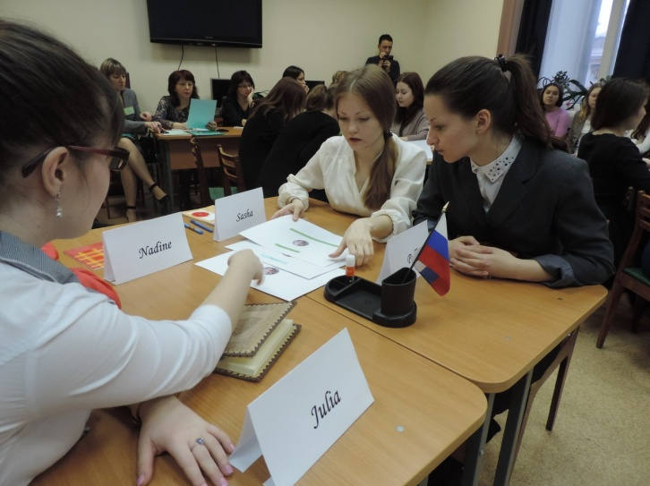

Издавна искусство споров было уважаемым, а ораторы владели умами народа. Прошли века, но люди не стали ценить меньше мастерство отстаивать свою точку зрения. И примером тому стали прошедшие 25-26 ноября коммуникативные бои "Мое мнение" среди первокурсников.

Судьями в этом году стали :

Кумачев Алексей Михайлович, 3 курс, ИСК. Победитель ком.боев среди первокурсников УдГУ 2012 года, призер межвузовских ком.боев в 2013 году,

Дынина Евгения, студентка ИИЯЛ, 2 курс. В прошлом году была победителем ком.боев среди первокурсников, а также республиканских ком.боев,

Корякина Татьяна, студентка 5 курса Института Социальных Коммуникаций, победитель коммуникативных боев для первокурсников "Мое мнение" в 2010 году, победитель коммуникативных боёв среди студентов УдГУ в 2011 году, победитель Республиканского турнира по коммуникативным боям в 2012 г., а так же неоднократный организатор и член жюри коммуникативных боев как университетского, так и республиканского уровня.

Вальтер Денис – бывший исполнительный директор ОРМД в УР "Креативный капитал", руководитель клуба коммуникативных поединков, общественный деятель, руководитель проектов: ФАСТ1, ФАСТ2, Чистое небо, и др.

Караваев Роман - бизнес консультант, в прошлом активист молодежного движения "Креативный капитал", создатель и бывший руководитель экологического штаба. Проводил субботники, акции по сортировке вторсырья, участвовал в организации больших фестивалей "Открытый город", Фестиваль Человека, книжный фестиваль "Читай город", республиканский турнир по коммуникативным боям.

Метлякова Елена Владимировна, кандидат филологических наук, доцент кафедры русского языка, теоретической и прикладной лингвистики филологического факультета.

Хочется сказать несколько слов о командах, принявших участие в боях и защищавших честь ИИЯЛа. Команда "Умнички" состояла из двух прекрасных девушек Кислухиной Полины и Марченко Дарьи (группа 29-12, немецкая лингвистика), которые доказали, что ум и красота вещи вполне совместимые. Почетное **3-е место** тому подтверждение. Другая команда "Зубр и бобр" отличалась прежде всего своей оригинальностью. Юминова Татьяна и Касимов Амир (группа 29-12) были одеты в костюмы ... Но присудили им **1-е место** именно за хорошую аргументацию и умение с легкостью парировать мнение противника.

Мы поговорили с командами-участниками и задали им несколько вопросов:

***Что больше всего понравилось в коммуникативных боях?***

*Полина:* возможность наконец-то высказать всё, что думаешь и то, что при этом люди действительно тебя слушают.

*Даша:* атмосфера соперничества, возможность доказать свою позицию, подкрепив ее аргументами, фактами и примерами. Бесценный опыт ораторского искусства и искусства убеждения.

*Таня и Амир:* Возможность найти преимущества в таких вещах, в которых их, казалось бы, не существует.

***Что было самым трудным?***

*Полина:*совладание с собственными эмоциями.

*Даша:* правильно преподнести аргументы оппонентам

*Таня и Амир:* сохранять серьезность

***Что бы вы посоветовали будущим участникам?***

*Полина:* быть уверенными в себе и не сдаваться раньше времени.

*Даша:* готовьте темы, подкрепляя их статистикой, примерами из той сферы деятельности, о которой идет спор. Не бойтесь импровизировать.

*Таня и Амир:* советуем знакомиться с оппонентами до и после боев. Вне зависимости от победы, вы точно приобретете хороших знакомых.

Кстати, первое место в прошлом году также заняла студентка ИИЯЛ. Будем надеяться, что это станет традицией и первокурсники в следующем году выступят не менее успешно.

**Маргарита Осипцова**

**Переводчики всех регионов, объединяйтесь!**

Переводчик – профессия творческая. И, конечно, как люди творческие, переводчики России организовали Союз, свою творческую организацию, где специалисты перевода обмениваются опытом, поддерживают контакты в своей профессиональной деятельности и решают насущные проблемы нивы перевода. Союз переводчиков России состоит, в свою очередь, из региональных отделений. Одно из таких отделений открыто и в Удмуртии – региональное отделение Союза переводчиков России в Удмуртии. Мы встретились с кандидатом филологических наук, доцентом кафедры перевода и стилистики английского языка, Юлией Александровной Борисенко, чтобы узнать подробности о деятельности регионального отделения и о том, как стать членом Союза и какие преимущества это дает.

***Что такое Союз переводчиков России, и какая деятельность осуществляется в рамках этого Союза?***

Союз переводчиков России - это общероссийская общественная организация, в задачу которой входит оформление нашей переводческой отрасли в профессиональное сообщество, то есть объединение усилий переводчиков всех жанров: преподавателей перевода, представителей переводческих агентств и компаний, лингвистов-переводчиков для защиты их прав – социальных, юридических, экономических. Также целью союза является популяризация профессии переводчика, привлечение внимания общественности к проблемам переводческого сообщества. И, конечно, Союз существует для обмена опытом среди переводчиков, можно сказать, что это общественная творческая организация.

***Когда открылось региональное отделение Союза в Удмуртии?***

Наше региональное отделение открыто в 2010 году благодаря усилиям заведующей кафедрой перевода и стилистики английского языка Неллы Максимовны Шутовой, которая и стала ее первым руководителем. И сейчас количество членов выросло с 3 до 10. Общероссийский союз переводчиков же объединяет более 1,5 тысячи членов и 50 региональных отделений по всей стране. Союз переводчиков входит в Международную ассоциацию переводчиков – ФИТ (Federation internationale des traducteurs — FIT), которая объединяет около 60 тысяч членов в 100 различных ассоциациях, а это более 50 стран мира.

***Что дает переводчику статус члена Союза?***

Во-первых, это возможность обмена опытом, возможность общения с самыми выдающимися переводчиками и переводоведами страны. Для членов Союза проводятся семинары, организуются съезды, открываются летние школы перевода. Во-вторых, это уникальная возможность познакомиться с переводчиками в своей отрасли. Также статус необходим и полезен для начинающих переводчиков и переводчиков-фрилансеров для успешной деятельности. Например, для членов открывается возможность публиковаться в официальном органе Союза – журнале «Мир перевода». К тому же, региональное объединение принимает участие во всех мероприятиях центрального Союза, проводится кафедральный семинар «В мире перевода» – поддерживается связь с переводчиками Удмуртии, существует постоянно пополняемая база данных переводчиков Удмуртии с тем, чтобы обратиться, если необходимо, за помощью в переводческой сфере. Для студентов наше отделение совместно с кафедрой перевода и стилистики проводит переводческие конкурсы: конкурс на лучший художественный перевод для 3 курса и конкурс на лучший устный перевод для студентов 5 курса. Мы приглашаем практикующих переводчиков для проведения лекций и мастер-классов для обмена опытом и знаниями.

***Как стать членом организации?***

Необходимо, конечно же, зарекомендовать себя на ниве перевода – иметь опубликованные переводы или иметь публикации по переводческой тематике.

***Какие перспективы у Союза на будущее?***

Мы планируем приглашать ведущих переводчиков, привлекать специалистов из других городов для проведения семинаров и мастер-классов. И также мы планируем расширять членство, привлекать новых членов в региональное отделение.

***На данный момент, кто является руководителем отделения?***

С 2013 я являюсь руководителем отделения по общему согласию членов Союза и результатам выборов на общем собрании.

Мы выражаем благодарность Юлии Александровне за проведенную беседу. Думаю, студентам старших курсов стоит задуматься о возможности вступления в Союз. А для этого - пополняем портфолио переводческих работ и участвуем в конкурсах, проводимых Союзом!

**Мария Ложкина**

**"Мы родом не из детства - из войны ..."**

**Запоминайте нас, пока**

**мы есть,**

**Пока живём мы близко,**

**рядом с вами…**

**Когда вам трудно,**

**помните: мы здесь!**

**Мы - ваши корни…**

**Вы навеки с нами…**

«Стремительно приближается большой и светлый праздник – 70-я годовщина Победы советского народа в Великой Отечественной войне 1941-1945 гг.», - рассказывает доцент кафедры немецкой филологии Кириллова Татьяна Львовна. – «Совет Ветеранов ИИЯЛ, Профбюро и Студсовет решили в период с февраля по март 2014 года организовать комплекс мероприятий, посвященных данному юбилею. Ведь патриотическое воспитание подрастающего поколения - одна из самых актуальных задач нашего времени. В наших планах создать радиопередачу по любимым произведениям ветеранов ВОВ, оформить стенды на этаже ИИЯЛ, на данную тематику, провести кураторские часы с ветеранами»

Поэтому в рамках этой программы 7 ноября 2014года останется в памяти студентов кафедры немецкой филологии, как очень добрый и трогательный день. Ведь именно тогда с будущими переводчиками встретилась **Феоктистова Евгения Ивановна** – ветеран труда РФ, почетный профессор ФРГФ и талантливейший переводчик.

«Это замечательный человек»,- делится своими впечатлениями студентка второго курса группы 29-22 Карина Закирова. - «Она поделилась с нами своими знаниями в преподавательской и переводческой деятельности. Доказала, что учиться необходимо всю жизнь для того чтобы реализовать себя и быть успешным в профессии. Я впервые видела, как вся аудитория слушала преподавателя, затаив дыхание!»

И действительно, на протяжении всей встречи царила идеальная тишина. Жизнь, переводческая деятельность Евгении Ивановны затронула до глубины души каждого студента. Плакали все! Никогда не думала, что одна единственная встреча может вызвать такую бурю эмоций!

А знаете ли вы, настолько светлый и добрый это человек? А сколько горестей ею пройдено и горько выплакано? Нет? Давайте же узнаем о ее судьбе немного подробнее…

Родилась Евгения Ивановна 3 января 1941 года в городе Курске. Отец ее, офицер, и мама прошли всю Вторую Мировую Войну, но рано умерли. Но память о тех трудных военных и послевоенных годах навсегда осталась в ее сердце. Евгения Ивановна стала писать стихи:

*Облака белым кружевом вьются*

*И рисуют узор цифровой,*

*На котором две даты сольются*

*В одночасье под скорбной звездой.*

*Два любимых родных человека*

*Друг за другом направились ввысь…*

*С той поры пролетело полвека,*

*А с небес раздается – борись!*

*С чем бороться? С печальным исходом? ...*

*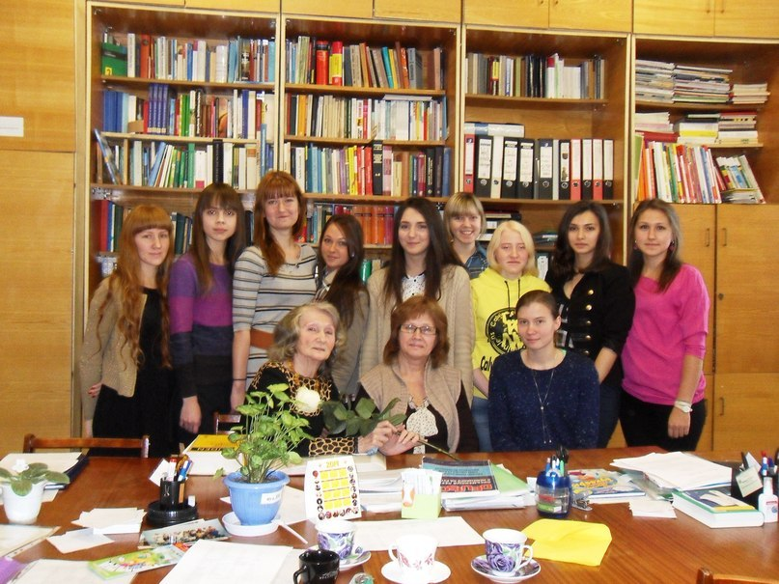Время, кстати, не лечит меня.*

*Годы мчатся тревожным потоком -*

*Боль несносная ранит сполна.*

Боль была бы совсем невыносимой, если бы не своевременная моральная помощь со стороны ее первой учительницы - Екатерины Владимировны Иевлевой:

*Первая учительница – ангел дорогой,*

*Вечной незабудкой бродите со мной…*

*Помню, как сказали в поминальный час:*

*«Деточка, родная, твой папа не угас.*

*Будет он с тобою в радости, беде…*

*Но готовься, крошечка, устоять в среде,*

*Где «врачуют» Вороны в сказочной стране,*

*И Лисицы-хищницы…на их стороне*

С тех пор Евгения Ивановна пробивала себе путь в жизнь тяжелым и упорным трудом. Помогала ей в этом ее сестра, которая всегда и во всем ее поддерживала. Писать стихи, о прожитом Евгения Ивановна не переставала:

*Я в одиночестве не одинока-*

*Со мною память прошлых лет.*

*Она хранит меня до срока*

*Под пеленой минувших бед.*

*Я уплыву на дно морское*

*И обозрю в тиши тот край;*

*В стихах я воссоздам былое,*

*Напомнив всем забытый край.*

*Там облака чуть-чуть иные:*

*Они наполнены слезой…*

*Кто пережил дни роковые,*

*На крыльях весть несет с собой:*

*Тот мнимомирный шестьдесят пятый*

*Завесой тайною окутан от людей…*

*Лишь узкий круг, горем объятый,*

*Срывает занавес с тех дней.*

Еще в 10 классе ей пророчили профессию великого математика, ученого, с такой легкостью Евгения Ивановна щелкала математические задачки. Но все изменилось в тот день, когда она впервые встретилась с иностранцем. Он показался ей таким чудным и необычным…Но, не сумев тогда заговорить с ним (в иностранных языках, к сожалению, она еще не была сильна), Евгения Ивановна твердо решила: надо учить языки! Последние два года упорных занятий в школе принесли результат, и к великому удивлению сестры Евгения Ивановна предпочла физико-математическому факультету Иняз.

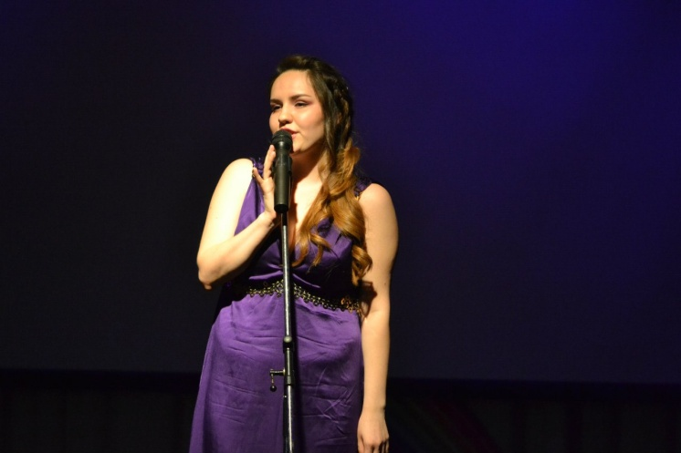В УДГУ проработала с 1968 года, где читала лекции по теоретической грамматике французского языка, страноведению, а также вела практику французского языка на старших курсах и спецкурсы по стилистике.

Знает 4 языка: французский, английский, немецкий, испанский. При этом в совершенстве владеет двумя родными языками: украинским и русским. Поистине человек с БОЛЬШОЙ БУКВЫ!! Прошедшая все горести Великой отечественной войны, Евгения Ивановна нашла в себе силы жить дальше, работала переводчиком. И с какими только людьми не сводила ее судьба. Она побыла в самых отдаленных уголках планеты и видела не только прелести, но и ужасы каждой страны. Из ее уст мы не раз слышали призыв оставаться на родине, любить Россию, беречь ее.

«Встреча оставила самые тёплые воспоминания», - делится своими впечатлениями Екатерина Гайда, студентка второго курса (группа 29-22). –«Евгения Ивановна дала нам много полезных советов. Я уверена, что её наставления обязательно пригодятся нам в нашей переводческой практике. Необходимо получать как можно больше знаний, быть независимой, реализовать себя в профессии».

Для нас Евгения Ивановна – показатель того, как пройдя через тяжелые испытания, нужно всегда оставаться стойким! Идти к своей цели, несмотря ни на что:

*Главное: не надо пасовать,*

*Авторитет трудом успешным надобно ковать,*

*Никогда не следует роптать,*

*Ненависть стараться тотчас обуздать,*

*А надежность беспрестанно укреплять.*

**Сабина Бездетко**

Дыхание весны

Какое – то «жгутиковое» настроение сопровождает вот уже несколько дней. Хочется петь и танцевать…Скорее всего, это из-за конкурса Unisong, который уже не за горами. Verbum Movet поговорил с одним из участников мероприятия, студенткой 3 курса Института иностранных языков и литературы, **Линарой Галимуллиной**, чей голос не может оставить никого равнодушным.

***C какого времени ты поняла, что у тебя есть предрасположенность к пению? И каким способом ты стала развивать этот талант?***

Где-то лет в шесть я думаю, с этого же времени я пела сначала в детском хоре, потом в академическом: сначала во взрослом, далее в старшем до 10-го класса.

***Ты принимала участие в конкурсах раньше?***

Не во многих, если честно.

***Что для тебя самое важное в любом конкурсе?***

Для меня очень важно наличие объективного жюри, и мне очень нравится, когда участники выбирают интересные и подходящие именно им песни. Люблю смотреть, если певец откровенно наслаждается тем, что он делает, «кайфует», так сказать. Но вот сам процесс соревнований я не очень люблю, всю эта конкуренция и прочее.

***Кстати, о выборе песни. Ты придерживаешься определенного жанра песни или же можешь спеть абсолютно разные композиции?***

Абсолютно разные, наверно, все-таки не про меня. Я люблю романтичные и проникновенные композиции. Поэтому чаще всего их и выбираю.

***Здорово! А есть ли у тебя кумиры или любимые исполнители, которым ты, в некотором смысле, подражаешь?***

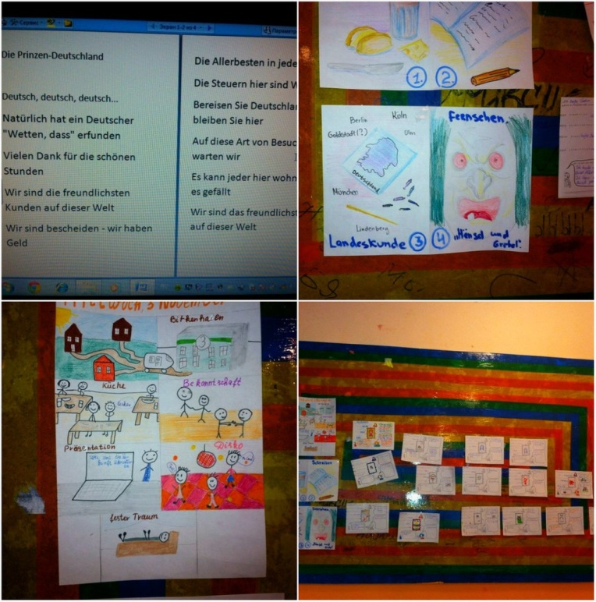Любимые есть и их очень много. Назову тех, кого слушаю постоянно - Sia, Beyonce, бAdele, MUSE; Emeli Sande, Sam Smith , Lana del Rey, On-The-Go. Подражать? Ну, иногда пытаюсь, но насколько получается, сказать сложно. Я просто наслаждаюсь и воодушевляюсь их творчеством.

***Каким ты видишь свой дальнейший путь певицы? Есть ли в перспективе заняться профессионально пением или же все-таки для души?***

Хм, ну в перспективе пока нет, но, возможно, когда-нибудь…кто знает.

***Не думала об участии ТВ шоу, таких, как «Голос», «Минута славы»?***

И да, и нет. ☺

***И самый главный вопрос: что для тебя означает песня?***

Я думаю, что любая песня – это, прежде всего, способ сказать нечто важное обществу или любимому человеку. Это универсальное сообщение, которое способен понять любой, ведь даже если человек не знает языка, на котором исполняется песня, он способен понять ее на уровне эмоций и музыки.

***Большое спасибо за интервью! Желаем тебе удачи в конкурсе Unisong, мы будем болеть за тебя!***

Теперь мы узнали немного больше об участнице декабрьского конкурса песни Unisong. Надеемся, что Линара растопит холодную зиму своей теплой и лучезарной песней и подарит нам на мгновение теплое дыхание весны.

**Дарья Марченко**

**«Мы - будущее Удмуртии»**

Еще одна насыщенная событиями неделя прошла на кафедре немецкой филологии. С 5 по 11 ноября на базе ДОЛ "Березовая роща» прошел профильный лингвистический лагерь для школьников, изучающих немецкий язык, под названием "Мы - будущее Удмуртии».

«Лагерная смена была организована при поддержке Министерства образования и науки УР и ресурсного центра по немецкому языку (лицей №22 г. Ижевска), руководителем которого является Светлана Витальевна Мальцева, - рассказывает Марк Васильевич Опарин, доцент кафедры немецкой филологии, преподаватель и переводчик. «Именно она при поддержке коллег из лицея №22 взяла на себя всю организационную работу».

Которая была поистине масштабна!

Ижевск, Сарапул, Ува и Балезино… 20 активных и позитивных ребят со всей Удмуртии, учащиеся 9-10 классов, собрались в ДОЛ «Березовая роща», чтобы продемонстрировать свои познания в немецком языке и культуре, набраться опыта у мудрых преподавателей лагеря, которые задались целью выявить и поддержать талантливых школьников УР.

6 увлекательных дней плодотворной работы ожидало наших ребят на протяжении смены. Школьники писали сочинения на немецком языке, готовили презентации на тему: «Как я понимаю название конкурса: «Мы - будущее Удмуртии»», рисовали красочные рисунки, придумывали социальный проект на языке с настоящими лозунгами и плакатами.

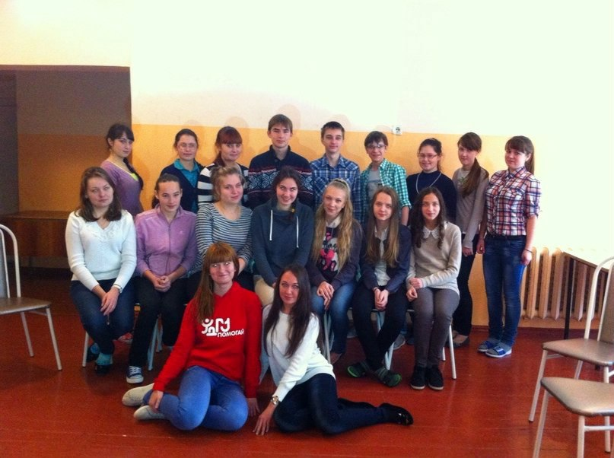«В рамках моего семинара участники лагеря проработали страноведческий материал, посвященный бытовым вопросам жизни в Германии, Австрии и Швейцарии, а также застольному этикету в этих странах и его отличиям от российских традиций. Ребята очень веселые, жизнерадостные, любознательные. Традиционно на фоне других выделяются ребята из лицея №22 с углубленным изучением немецкого языка».

Студенты нашего факультета, второкурсники немецкого отделения (группа 29-22) ощутили на себе захватывающий дух всего мероприятия.

«Нас пригласили в лагерь в качестве волонтеров», - делится своими впечатлениями Алена Болтышева. – «Встреча с ребятами из разных уголков Удмуртии оставила самые теплые воспоминания. И хотя мы были в «Березовой роще» всего один день, он оказался насыщенным и очень интересным. Даже удалось поучаствовать на семинаре Марка Васильевича Опарина. На наш взгляд, он был очень увлекательным и полезным, ребята принимали в нем активное участие, отвечали на вопросы, работали в группах».

«Ну а после семинарского занятия участники лагеря готовились к не менее интересному мероприятию: дебатам на тему «В будущем учителя заменит компьютер». Не обошлось и без нашей помощи!» - с энтузиазмом подхватывает речь своей одногруппницы Вероника Степанова. – «И хотя дебаты проходили на русском языке, некоторые школьники испытывали трудности при подготовке. Мы были рядом и смогли помочь каждому. И даже попробовали себя в качестве жюри. В процессе игры (дебатов) каждая команда представила весомые аргументы и боролась до последнего. Особенно жюри поразили такие слова, как стратификация, социализация…из уст девочки, будущего адвоката, которая гордо отстаивала честь своей команды».

«Думаю, что для ребят дебаты оказались очень полезными», - добавляет Алена Болтышева, - «они попробовали себя в роли спикеров, преодолели страх говорить перед публикой, задавали вопросы противоположной команде, отстаивали свою точку зрения, что поможет им в их дальнейшей учебе и работе. День определенно удался! Ребята получили много знаний, а мы попробовали себя в качестве волонтеров и получили новый, полезный преподавательский и волонтерский опыт».

Кто не знает, студенты 2х и 3х курсов немецкого отделения получают дополнительное образование, и в будущем они смогут стать не только высококвалифицированными переводчиками, но и талантливыми учителями. Так свои силы в преподавательском мастерстве попробовали три студентки немецкого отделения: Новоселова Юлия, Карина Закирова и Бездетко Сабина.

«Это был как раз тот день, когда можно было применить свои знания на практике. Один из первых опытов преподавания в старшей школе. Думаю, что каждому он пошел на пользу. Было поистине здорово разучивать немецкие песни с ребятами!! «Das alles ist Deutschland - das alles sind wir…» подпевал каждый из ребят и двигался в такт музыке. бА под конец занятия песенку знал каждый! И, как оказалось, выбор песни оказался очень удачным. После занятия нас окружила толпа ребятишек с флэшками и просьбами скинуть минус и текст песни на USB-устройство.

В общем, можно с уверенностью сказать, что поездка в лагерь удалась. Довольные, счастливые, вдоволь натанцевавшиеся и нафоткафшиеся со школьниками, студенты вернулись домой, приобретя незабываемый и очень полезный опыт! Не только волонтерский, но и преподавательский! Учли свои «плюсы» и

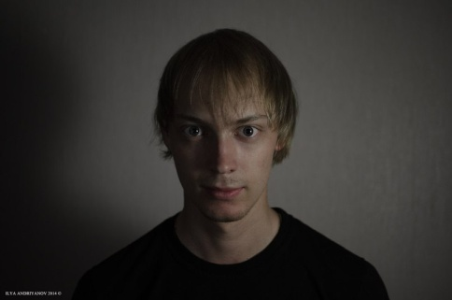минусы», стали смелее, ну а самое главное –

работать… Работать дальше.

Поэтому: теперь мы готовы совершенствоваться. Огромное спасибо кафедре немецкой филологии за пережитые эмоции!

**Сабина Бездетко**

**Here it comes**

Уже совсем скоро магазины и кафе будут празднично украшены, в окнах домов будут переливаться гирлянды, и всё чаще мы будем чувствовать запах мандаринов. Да, именно так ощущается приближение этого волшебного праздника – Нового года. И мы задались вопросом, что же делает этот праздник волшебным? Что такое новогоднее чудо? И можем ли мы, будучи уже довольно взрослыми, ощущать всё таинство и магию момента, с нетерпением ожидая, пока куранты пробьют в двенадцатый раз?

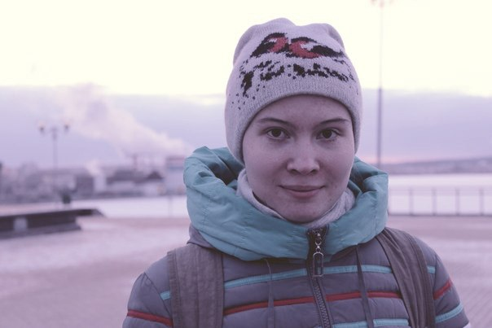

*«Новогоднее чудо - это когда исполняется твоё самое заветное желание. Именно тогда ты чувствуешь себя самым счастливым человеком на свете».*

Екатерина Гайда, 2 курс

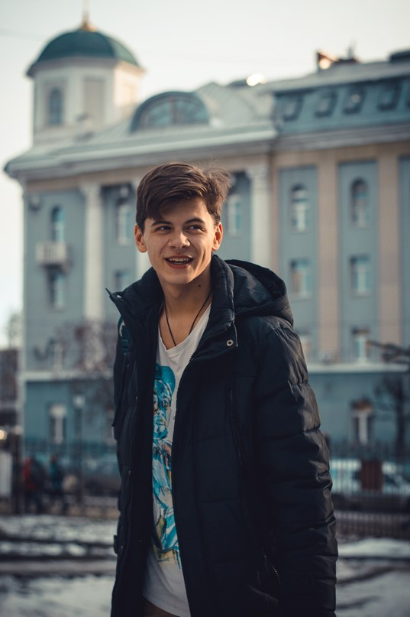

«*Для меня новогоднее чудо - это сам Новый Год, его атмосфера, подарки, радостные встречи, приезжают домой друзья, которые учатся и работают в других городах».*

Амир Касимов, 1 курс

 *«Новогоднее чудо - это увидеть близких людей, которые были далеко целый год. Если получится - верю, что весь следующий год будет счастливым!»*

Ирина Главатских, 3 курс

*«Новогоднее чудо - это момент, когда все, кто тебе дорог, оказываются рядом с тобой в это замечательное событие.* *Чудо, что все счастливы и добры друг другу».*

Данил Пичугин, 2 курс

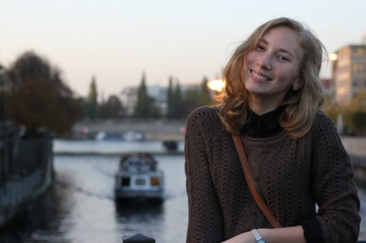

*«Новогоднее чудо - это когда родной и любимый человек прилетит к тебе из другой страны, чтобы быть вместе на Новый Год».*

Смирнова Ольга, 3 курс:

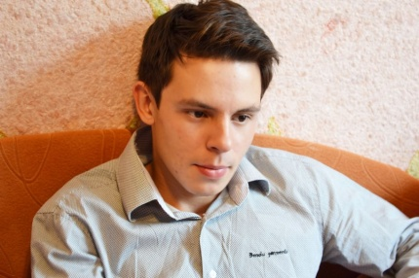

*«Новогоднее чудо – это что-то необычное, о чем ты втайне мечтаешь, но не можешь пожелать по тем или иным причинам».*

Михаил Бегашев, 1 курс (магистратура):

В ответах ребят можно, безусловно, выделить общую черту – практически для каждого важно, чтобы любимые, близкие и родные были в этот день рядом. Именно присутствие дорогих тебе людей делает эту ночь волшебной! Мне бы хотелось пожелать, чтобы все ваши новогодние желания сбылись, и ощущение праздника всегда было в вашем сердце! С наступающим Новым Годом!

**Анастасия Медведева**

**Над выпуском работали:**

**Статьи:** Мария Ложкина, Людмила Каширина, Маргарита Осипцова, Дарья Марченко, Сабина Бездетко, Анастасия Медведева, Анна Глухова

**Редактор:** Анна Глухова

**Компьютерная верстка:** Анна Глухова

